《鄂尔多斯杭锦经济开发区总体规划（2021—2035）（草案）》公示版

一、规划范围
开发区总建设用地面积为22.83平方公里，由两个园区组成，即独贵塔拉产业园和新能源产业园。其中独贵塔拉产业园包含南项目区、北项目区两个片区。
二、规划期限
本次规划期限为2021—2035年，其中，近期2021—2025年，远期2026—2035年。远景展望至2050年。
三、总体定位
——蒙西绿色低碳协同创新引领区。强化开发区制度创新，提高干部领导水平，调动全体人员干事积极性，全面优化开发区营商环境。增强创新引领力度，强化企业创新主体地位，持续营造良好创新环境，加强产业孵化中心建设，强化高级要素引进，努力依托优质人才和先进技术提高杭锦旗资源利用水平。推动制度和技术协同创新，实现新模式、新技术与传统产业的融合升级，打造双碳联盟，增强绿色低碳水平，全面增强开发区对杭锦旗乃至蒙西的辐射带动能力，成为蒙西绿色低碳协同创新引领区。
——黄河几字弯区域清洁能源高质量发展样板。发挥杭锦旗丰富风能和光伏资源优势，打造新能源杭锦旗地方总部，逐步形成区域性新能源交流推广基地，加快新能源配套制造项目落地，抢先布局新型电网基础设施，加强源网荷储一体化建设，提高开发区本地清洁能源消纳能力，争创内蒙古自治区零碳园区，推动煤炭资源清洁化、低碳化，实现清洁能源与绿色化工耦合发展，提高天然气规模和综合利用水平，建设黄河几字弯区域清洁能源高质量发展样板，形成大规模的清洁能源产业集群。
——鄂尔多斯绿色化工及新材料产业基地。充分发挥太阳能、风能、煤炭等资源组合优势以及化工产业基础，积极围绕龙头企业关键产业链条提高集群化水平。强化固废综合利用，打造静脉产业园，形成固废综合利用示范基地。紧抓全国尤其长三角区域化工产业北移的趋势，引进精细化工企业，打造精细化工园中园，加快发展下游精细化工及化工新材料产品，提升化工产业绿色发展水平，建设鄂尔多斯绿色化工及新材料产业基地，全面提高绿色化工及新材料的集群效益。
四、规划目标
1、总体发展目标
构建“生态、生产、生活三生融合，保护与开发并重”的国土空间格局，建设高质量发展开发区，形成高品质生活配套。
2、开发区经济发展目标
到2025年，“十四五”时期发展目标：
——经济实力跨越式提升。至2025年，开发区投资强度与增长速度位居自治区开发区前列。开发区工业总产值实现翻三番，达到1300亿元，其中，两大优势主导产业清洁能源产业、绿色化工及新材料产业的工业总产值分别达到800亿元和410亿元。亩均效益、入驻企业与税收大幅度增加，引进知名龙头企业3～5家。
——产业转型升级成效明显。绿色化工不断深入，风光氢储产业集群成功培育，天然气生产规模和综合利用水平不断提高，特色健康产业和再生资源产业成为旗域经济发展的亮点，清洁能源产业和绿色化工的耦合度逐渐强化。空间布局持续优化，土地集约利用水平持续提升，独贵塔拉南项目区产业的集聚水平不断提高，北项目区产业集聚效应逐渐形成，新能源产业园功能划分逐渐明确。
创新对产业的支撑能力不断增强，产业转型形成新局面。至2025年，R&D经费占GDP比重提升至3.5%，开发区产学研融合速度显著加快，制约产业优化升级的关键核心技术实现突破。财政对科技创新的投入进一步加大，技术引进与自主创新相结合，推动由资源利用为主的工业园区变为技术支持型的创新园区，使科技成果转化成为发展重要动力。
——绿色低碳水平位居前列。“十四五”期间，开发区率先建成绿色电力系统，圆满完成上级下达的能耗双控目标，形成两到三个零碳园中园，并形成固废的综合利用示范基地，本地产业消纳绿电的能力大幅提升，绿色低碳水平位居鄂尔多斯乃至全自治区前列。
至2025年，能源结构绿色化转型取得显著进展，绿电生产总量为1800亿千瓦时，消纳比例为80%，绿氢产量达50万吨。统筹抓好能耗“双控”，合理控制能耗总量，完成上级下达的能耗强度下降目标。
——营商环境大幅度优化。补齐开发区硬件基础设施短板，全面保障企业供水、供气、供电，优化园区道路交通，大力发展新型基础设施，提高园区信息化管理水平，全面赋能开发区产业高质量发展。
开发区综合管理及服务水平不断改善，实现审批流程优化简化，政务服务高效便利，融资渠道多样畅通，合作开放更加深化，企业营商环境满意度大幅提升。
到2035年，远景目标：
开发区全方位高质量发展基本实现。经济总量实现跨越式发展，科技实力大幅跃升，基本建成实体经济、科技应用、现代金融、人力资源协同发展的现代产业体系，实现产业结构高级化、布局合理化、发展集群化、创新协同化，产业核心竞争力大幅度提升。生态环境持续改善，生态文明建设取得进展，绿色生产生活方式深入人心，建成绿色园区。清洁生产技术得到广泛应用，能源利用效率显著提升，碳中和工作扎实推进，碳达峰目标顺利实现，建成低碳园区。管理体制更加灵活高效，园区发展更加集约集聚，创新创业创造活力充分迸发，建成创新园区。高速泛在、集成互联、智能绿色、安全可靠的新型数字基础设施全面建成，形成完整统一的信息资源基础数据库、灵活便捷的信息化协同工作平台和专业高效的信息化业务应用系统，建成数字园区。法治政府、法治社会基本建成，各方面制度更加完善，治理体系和治理能力基本实现现代化，全面安全管理体系形成，园区充满活力、和谐有序，建成平安园区。
3、生态环境保护目标
严格保护地区生态敏感对象，明确生态环境保护在开发区建设中的底线作用，严格按照城镇开发边界建设，提高环境生态绿化水平，推进实施工业项目生态修复工程，防治水土流失。
污染物排放限制在生态资源的环境承载力范围内，实现国家标准条件下大气污染、水污染零超标排放；严格保护地下水资源及水源地，防止地下水过度开采和受到污染。
4、社会发展目标
至2035年，开发区总就业及配套人口规模约1.3万人。产业用地内按标准配套职工居住公寓。
五、产业发展
重点构建“2+2+1”产业体系。即大力发展“清洁能源产业、绿色化工及新材料产业”2大主导优势产业，培育壮大“特色健康产业、再生资源产业”2大潜力产业，积极发展一系列配套产业，实现清洁能源与绿色化工、清洁能源与新材料、绿色化工与再生资源产业等的耦合发展，推动高质量发展迈上新台阶。
清洁能源产业构建上游绿电、中游绿氢、下游应用的多场景风光氢储产业链，全力打造风光氢储造清洁能源产业集群；以龙头企业的引进为契机，加快补链延链强链，打造完善光伏新材料及清洁能源装备制造产业链条，推动产业集群化、规模化。大力推进低碳智慧产业园示范项目建设，打造零碳园区。加大对天然气的综合利用，推进天然气制氢产业发展，积极拓展延伸产业链条，探索发展合成气、制乙炔、制氢氰酸等天然气精细化工，建成天然气生产及综合利用示范基地。
绿色化工及新材料产业构建“核心企业补链延链，产业集群共生发展”的循环生态产业园区，形成功能完善，物质、能源和信息高效利用的企业群落。
新兴产业以特色健康产业、再生资源产业等为主。其中特色健康产业以优质农畜产品深加工和中草药等保健型食品用品为特色，建设特色健康产品品牌孵化基地，打造办公、物流、电商服务、金融等产业链一体化线上线下融合的特色健康产业综合园区。再生资源产业则以“园中园”的形式推进静脉产业园建设。利用气化渣及粉煤灰等煤化工废弃物，废旧汽车等城市矿产资源，强化产业链条纵向延伸、横向耦合，形成以产业链循环衔接、环保集中处理、资源规模化、高值化利用为主要特征的产业园区，打造再生资源集约利用的样板。
六、空间布局结构
结合产业建设战略和特色资源分布，规划形成“一带、两园、多组团”的总体空间格局。
一带：为沿省道S216和运煤专线形成的“V”型绿色化工及新能源产业发展带。
两园：根据开发区产业和资源基础，形成独贵塔拉产业园、新能源产业园。
七、用地布局
规划2035年开发区远期总建设用地规模为2283.13公顷，规划2050年远景展望总建设用地规模为4592.82公顷。其中：
独贵塔拉产业园北项目区：规划2035年城镇开发边界用地面积830.73公顷，规划2050年远景用地规模为1964.22公顷。独贵塔拉产业园南项目区：规划2035年城镇开发边界用地面积924.08公顷，规划2050年远景用地规模为1684.19公顷。
新能源产业园：规划2035年城镇开发边界用地面积为528.32公顷，规划2050年远景用地规模为944.41平方公里。
1、工业用地
工业用地类型根据主导产业特点以二类、三类工业用地为主。工业用地规模为1689.15公顷，占开发区总建设用地的74.00%。
2、商业和服务业用地
商业服务业用地按照生产服务型、生活服务型两类配套，用地总面积为58.82公顷，占开发区建设用地的2.58%。
3、仓储用地
规划设置4处园区级物流仓储区，各区仓储物流用地集中布置，靠近对外交通出入口，仓储用地总面积18.52公顷，占开发区建设用地的0.81%。
4、居住用地
开发区居住用地（除独贵塔拉产业园南项目区现状居住用地外）不再单独设置，在工业用地内设置7%-15%的员工生活居住用地。独贵塔拉产业园南项目区居住用地面积为7.64公顷，占开发区建设用地总面积的0.28%。
5、公共管理与公共服务用地
开发区主要行政机构位于新能源产业园内，园区内不增设新的管理机构。各园区内结合产业用地配套建设行政服务中心（共2处），执行必要的行政管理和公共服务职能。公共管理与公共服务设施用地面积为7.89公顷，占开发区建设用地的0.35%。
开发区科研用地位结合企业科技中心设立，位于工业用地内，不再独立设置科研用地。
各园区内配套建设园区社区医疗服务中心结合行政服务中心设置，服务于本园区职工日常医疗保健和应急救援。
6、公用设施用地
规划市政公共设施包括供水厂、污水处理厂、变电站、消防安全设施用地，总面积约72.48公顷，占开发区建设用地的2.97%。
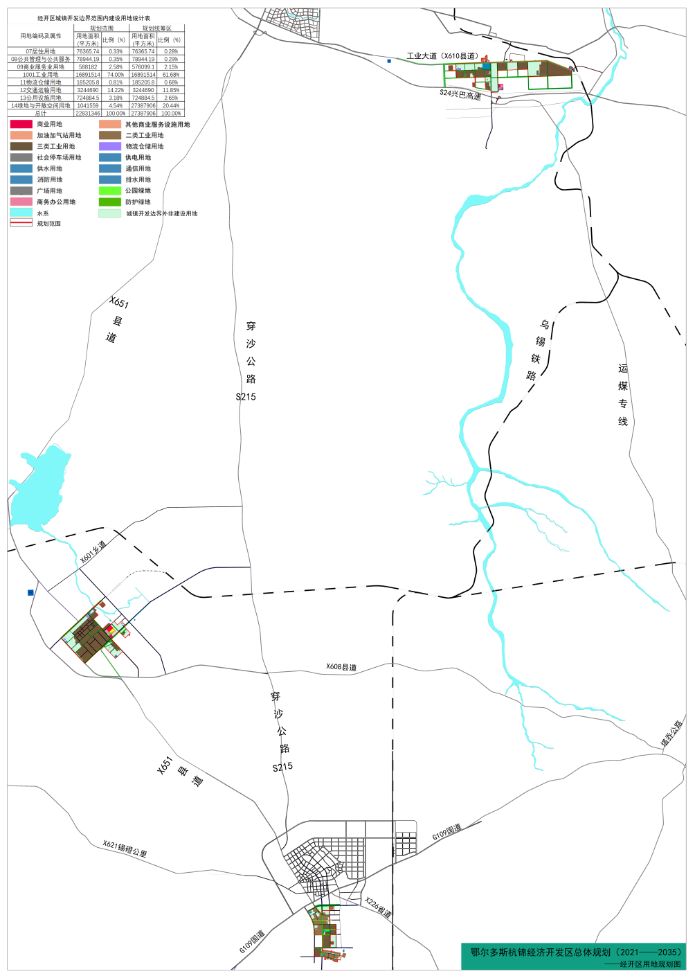 图1开发区用地规划图
八、道路系统
规划形成“四横四纵”的对外交通网络。
四横：四条东西方向对外交通干道，包括S24兴巴高速、工业大道（X610县道）、G109国道、X608县道。各片区主干道道路红线宽度为40－65米。
四纵：三条南北向对外交通干道，包括省道S215、X651县道、运煤专线、乌锡铁路。各片区主干道道路红线宽度为40－65米。
九、绿地系统
绿地系统结构为：“两廊、多点”的总体格局。
“两廊”沿开发区南北向S215省道，乌锡铁路干线两侧形成50米宽的生态绿化廊道，形成贯穿开发区各产业片区的多功能生态隔离带。
“多点”各园区根据自己空间环境和布局，结合防灾和生态管控要求，均衡布局区级公园绿地和排洪沟渠生态景观带。
十、市政设施规划
1、给水工程
开发区给水主要由黄河208取水口、蓄滞洪区蓄水池、中水及周边塔然高勒煤矿疏干水、陶赖沟截伏流水源提供，水源承载力满足工业用水要求。
开发区最高日用水量为13.14万立方米/日。新建独贵塔拉产业园南项目区生活用水厂用地面积0.64公顷。
2、排水工程
开发区排水体制采用完全分流制。开发区污水排水量11.82万m3/d，独贵塔拉产业园北项目区污水量约为6.65万m3/日；独贵塔拉产业园南项目区污水量约为5.91万m3/日；新能源产业园污水量约为0.44万m3/日。
开发区污水由五座污水处理厂分别处理，其中独贵塔拉产业园南北项目区各2座，新能源产业园1座。
各污水处理厂出水水质均必须满足《污水综合排放标准》（GB8978-1996）一级指标和当地环保部门的要求。中水水质符合《城市污水再生利用城市杂用水水质》GB/T18920-2020指标。
开发区建设应强调在防止污染地下水、土壤前提下，优先利用植草沟、渗水砖、雨水花园、下沉式绿地等“绿色”措施来组织排水，建设海绵“厂区”。
3、燃气工程
规划确定东杭管线、苏-东-准管线接入兴圣天然气公司，兴圣天然气公司为供气主气源，各片区燃气引自区域内兴熙天然气门站。
4、供热工程
规划新能源产业园采用集中供热方式，热源来自锡尼镇供热厂。开发区其余各片区则为企业自供热，热源主要来自各企业工业余热供热。
5、电力工程
开发区共布局5座变电站，其中新能源产业园规划新建110kV变电站1座。独贵塔拉产业园规划提升现有110kv及35KV变电站。
规划重点保护开发区周边500千伏KV光伏发电超高压输电通道，完善园区220KV、110KV电力线网建设，各园区按供电需求建设10KV开闭所，完善电力网络，同步建设10KV配电电缆。
6、防灾工程
规划开发区防洪标准为100年一遇，防洪重点为黄河蓄滞洪区，黄河蓄滞洪区按照重现期100年一遇进行洪水设防。
开发区共布局4座消防站，独贵塔拉产业园南北项目区各园区分别设置2座。消防用水与生活共用一套管网系统，消防给水管径不小于100mm，消防栓间距不超过120m。
依据中国地震动参数区划图，开发区抗震设防烈度为6度。重要建筑和生命线工程按规范要求提高抗震设防等级。本区各项建设均应按此标准结合场地类型进行设防。
规划开发区内避震疏散场所按照人均有效避难面积不小于1．5平方米控制，规划利用各园区内的公园绿地和生态廊道作为疏散避灾场所。
十一、环境保护规划
1、大气环境目标
规划范围内敏感对象及保护目标主要为规划范围内的现状居民点，属于城镇规划中确定的居住区、商业交通居民混合区，执行《环境空气质量标准》（GB3095—2012）中二级质量标准。
2、水环境目标
规划期末工业和生活污水处理率达到100％。污水排放满足国家标准要求。
地下水达到或优于《地下水质量标准》（GB／T14848－2017）中的3类标准。
3、噪声环境目标
开发区范围内及相邻地区内的居住、工业、公共设施用地按照2类标准控制，开发区内用地按照3类标准控制；区域交通干线两侧区域按照4类标准控制。
4、固体废弃物目标
生活垃圾应进行分类筛选，焚烧发电并回收可利用的废弃物。工业废渣、废液实现循环利用，促进固废循环产业发展，实现垃圾无害化、减量化和资源化目标。
十二、近期建设
近期（2021—2025年）主要建设公告区（勘界报告确定的近期建设范围），协调各园区发展，扩大主导产业规模。
1、重点产业项目
依托开发区煤化工、天然气等产业基础，引入大型煤化工新材料、新能源、固废综合利用项目，促进开发区主导产业形成规模优势，带动相关配套产业发展。
3、市政公用设施
1）给水工程建设
完善独贵塔拉产业园南项目区的供水管网建设，对开发区其他区域现状供水管网的更新改造，控制城区地下水的开采量，保护地下水源，提高自来水利用率。
建设独贵塔拉产业园南项目区生活给水厂，实现园区生活用水供给。
2）排水工程建设
开发区管网实现雨、污水分流制，完善开发区污水、雨水管网布置，配套相关处理设施，实现污水处理达标排放。
完成独贵塔拉产业园南项目区综合污水处理厂的建设，日处理能力约6万立方米，实现污水100%处理。
3）电力工程建设
完善开发区产业用电设施，在新能源产业园规划新建110KV变电站。

